

Montage LZ Linux Brief Sample Guide

Document Number: LZ000XXX
Revision Number: 0.1
Revision Date: May. 23, 2023

Montage LZ Technologies Proprietary and Confidential
Revision History
Revision Number | Revision Date | Changes
 |  | Page Number | Description
1.0 | May. 23, 2023 | - | Initial Release

Table of Contents
1 Overview 1
2 Sample demo Information 2
2.1 流程图 2
2.2 功能模块 2
2.2.1 进入待机状态 2
2.2.2 唤醒 2
2.3 使用API 3
2.3.1 mt_sys_init() 3
2.3.2 MTADP_HDMI_Init() 3
2.3.3 MTADP_Disp_Init() 3
2.3.4 mt_unf_timer_init() 3
2.3.5 mt_unf_timer_request() 3
2.3.6 mt_unf_timer_release() 3
2.3.7 mt_unf_timer_deinit() 3
2.3.8 MTADP_Disp_DeInit() 4
2.3.9 MTADP_HDMI_DeInit() 4
2.3.10 mt_sys_deinit() 4
3 编译 5
4 How to use sample demo 6
4.1 测试Sample环境准备 6
4.2 测试单板环境准备 6
5 Sample支持的命令 7

1 Overview
该Sample主要实现进入假待机状态定时唤醒。

2 Sample demo Information

2.1 流程图
[flowcharts Information]
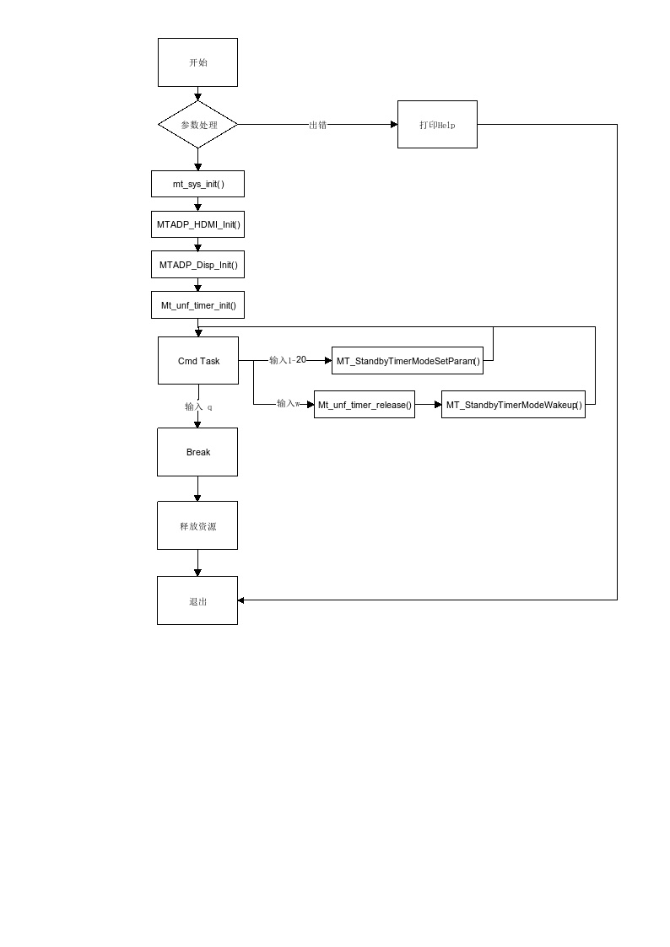

2.2 功能模块

2.2.1 进入待机状态
输入1-20的数字，单位为秒，进入待机，一定时间后唤醒

2.2.2 唤醒
输入"w"，进行提前唤醒

2.3 使用API

2.3.1 mt_sys_init()
[Information]
系统初始化

2.3.2 MTADP_HDMI_Init()
[Information]
HDMI初始化

2.3.3 MTADP_Disp_Init()
[Information]
Display初始化

2.3.4 mt_unf_timer_init()
[Information]
定时器设备初始化

2.3.5 mt_unf_timer_request()
[Information]
获取定时器

2.3.6 mt_unf_timer_release()
[Information]
释放定时器

2.3.7 mt_unf_timer_deinit()
[Information]
定时器去初始化

2.3.8 MTADP_Disp_DeInit()
[Information]
Display去初始化

2.3.9 MTADP_HDMI_DeInit()
[Information]
HDMI去初始化

2.3.10 mt_sys_deinit()
[Information]
系统去初始化

3 编译
执行make进行编译

4 How to use sample demo

4.1 测试Sample环境准备
拷贝 sample_standby_timer到u盘，linux\out\general\breif_sample\standby_timer\sample_standby_timer
拷贝 lib库文件到U盘， linux\pub\shared_lib_striped\ 目录下的所有文件

4.2 测试单板环境准备
u盘接上单板
执行以下指令：
mount /dev/sda1 /mnt/
export LD_LIBRARY_PATH=/mnt/shared_lib_striped/:/usr/local/lib
cd /mnt/
./sample_standby_timer

5 Sample支持的命令
Command | Description
q | Quit sample text demo
h | Print support command
w | Wake from standby
1-20 | Standby specifies the time

